**Task 3 - Мікросервиси з використанням Hazelcast Distributed Map**

**Завдання**

1. Запустити три екземпляра logging-service (локально їх можна запустити на різних портах), відповідно мають запуститись також три екземпляра Hazelcast

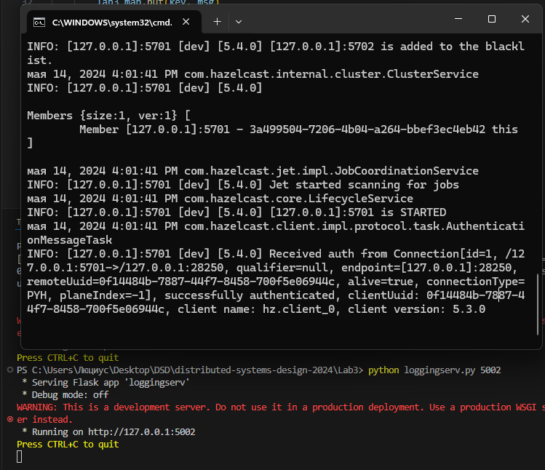

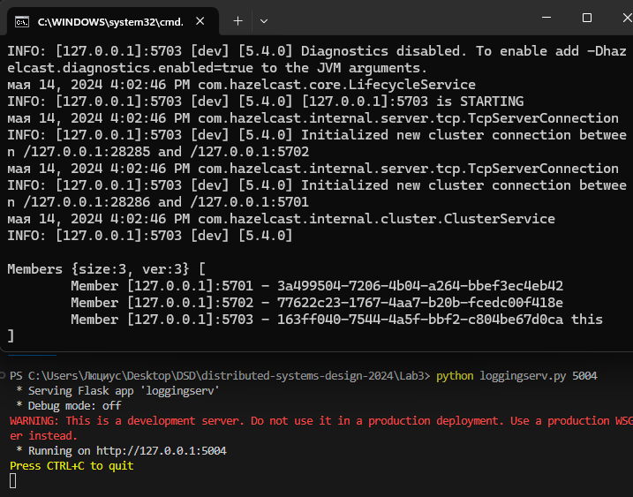

1. Через HTTP POST записати 10 повідомлень msg1-msg10 через facade-service

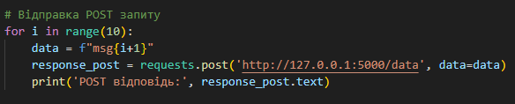

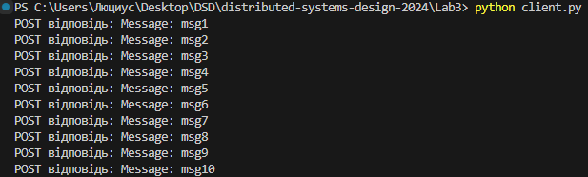

1. Показати які повідомлення отримав кожен з екзмеплярів logging-service (це має бути видно у логах сервісу)

logging-service 1

Нічого не отримав

logging-service 2

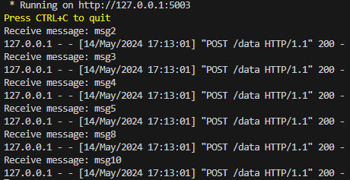

logging-service 3

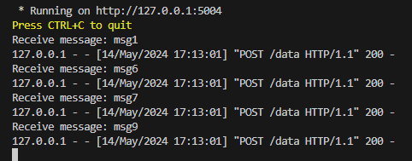

1. Через HTTP GET з facade-service прочитати повідомлення

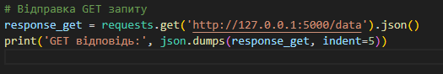

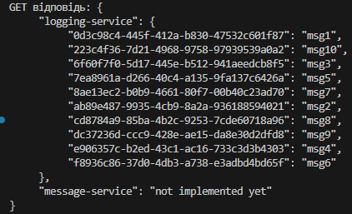

1. Вимкнути один/два екземпляри logging-service (разом з ним мають вимикатись й ноди Hazelcast) та перевірити чи зможемо прочитати повідомлення

Вимикаю logging-service 2 та 3

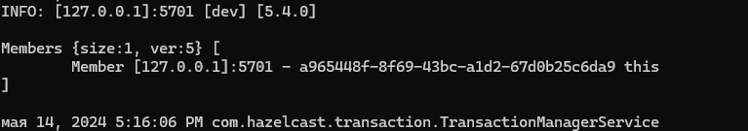

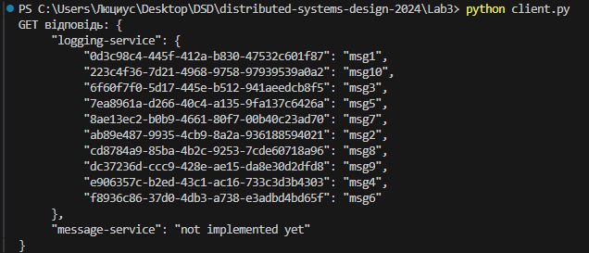

Під час виконання відповідь надходить з затримкою, оскільки open_ports перевіряє робочі сервіси:

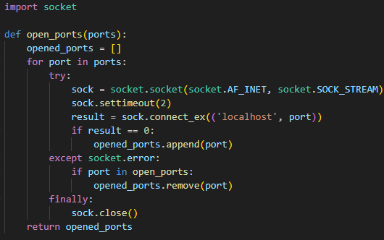

GitHub: <https://github.com/DruzDanil/distributed-systems-design-2024/tree/micro_hazelcast>